弦的振動實驗

【目的】
探討波動在弦線上傳送時，波長與張力的關係，並測定轉盤的頻率。

【原理】
(一)駐波：
設有兩列振幅、頻率完全相同的波沿相對方向在介質中行進，在某些特定情況下，當兩行進波重疊時會產生駐波(standing wave)描述波動的波函數通常可用sin(kx$±ωt−φ_{±}$)或cos(kx$±ωt−φ_{±}$)來表示，其中，k=$2π/λ$稱為波數(wave number)；$ω=2πv$，$v$為波動的頻率，$ω$稱為角頻率(angular frequency)。$ωt$之前若取負號，表示向正x方向傳遞的行進波；取正號時，則表示向負x方向傳遞的波。$φ_{±}$表示對應的起始相位(initial phase)。現在，我門來討論在一條兩端固定且張緊的弦線(或細繩子)上，行進波產生駐波(standing wave)的條件。
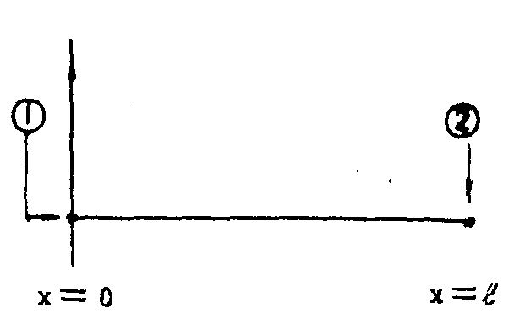

圖1 兩端固定且張緊的弦：(1)轉盤端(2)反射端

假設在長度為$ℓ$的弦線上，有一個橫波(可藉音叉產生之)自x=0處向+$\hat{x}$方向傳遞(見圖1)。其數學形式可寫成：
$y_{1}(x,t)=A\text{sin}(\text{kx}−ωt)$ (1)
式中$A$為振幅，這個波傳遞至x=$ℓ$處時，會產生一個反射波。如果在x=$ℓ$處，是個固定端，波的能量可以完全反射(即不被吸收)，反射波的振幅應該與前進波的相同，但是相位可能改變，故可將反射波表示為
$y_{2}(x,t)=A\text{sin}(\text{kx}+ωt+φ)$ (2)
$φ≡$phase difference
弦線上的波是由前進波與反射波的線性重疊所形成，即
$y_{\text{合成}}(x,t)=y_{1}(x,t)+y_{2}(x,t)=A\text{sin}(\text{kx}−ωt)+A\text{sin}(\text{kx}+ωt+φ)$ (3)
應用$\text{sin}θ_{1}+\text{sin}θ_{2}=2\text{sin}\frac{1}{2}(θ_{1}+θ_{2})\text{cos}\frac{1}{2}(θ_{1}−θ_{2})$
$y_{\text{合成}}(x,t)=2A\text{sin}(\text{kx}+\frac{φ}{2})\text{cos}(ωt+\frac{φ}{2})$ (4)
(a)邊界條件(1)：如果x=0處是個固定端
表示$y_{\text{合成}}(x=0,t)=0$$⇒\text{sin}(0+\frac{φ}{2})=0⇒φ=0$ (5)
(b)邊界條件(2)：假定$x=ℓ$處也是個固定端
即$y_{\text{合成}}(x=ℓ,t)=0⇒\text{sin}(kℓ)=0$
$$∵k=\frac{2π}{λ}$$
$$∴\text{sin}(\frac{2π}{λ}ℓ)=0⇒\frac{2π}{λ}ℓ=π,2π,3π,4π⋅⋅$$
$⇒\frac{2π}{λ}ℓ=nπ(n=1,2,3,4⋅⋅)$ (6)
當$n=1⇒\frac{2ℓ}{λ}=1⇒ℓ=\frac{1}{2}λ$
當$n=2⇒\frac{2ℓ}{λ}=2⇒ℓ=λ$
當$n=3⇒\frac{2ℓ}{λ}=3⇒ℓ=\frac{3}{2}λ$ (7)
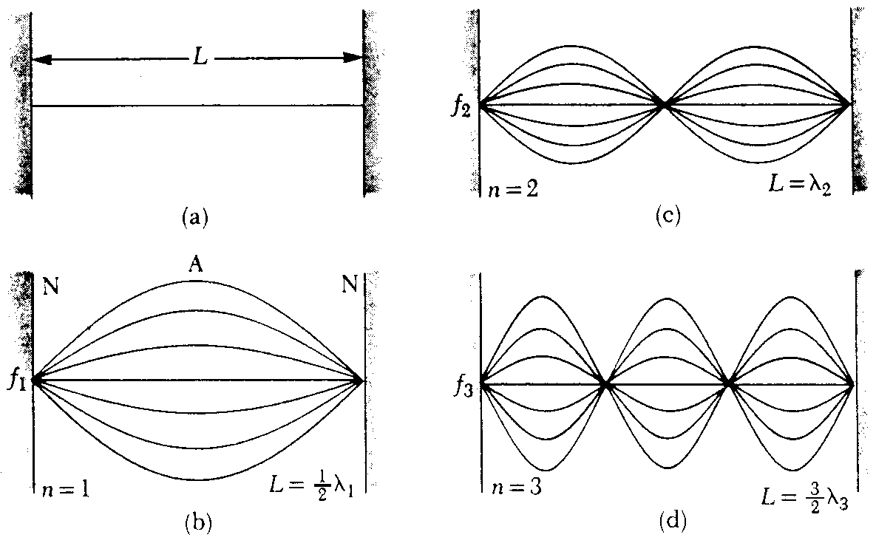

圖2

所以合成波在$x=λ/2$，$λ$，$3λ/2$，……處產生節點(node)，即弦線振動時，弦線上不隨時間移動位置的點：在$x=λ/4$，$3λ/4$，……處，弦上各質點隨著時間在$±2A$之間做正弦變化的位移運動，稱為波腹(antinode)，如圖3所示，圖中N為節點，A為波腹。
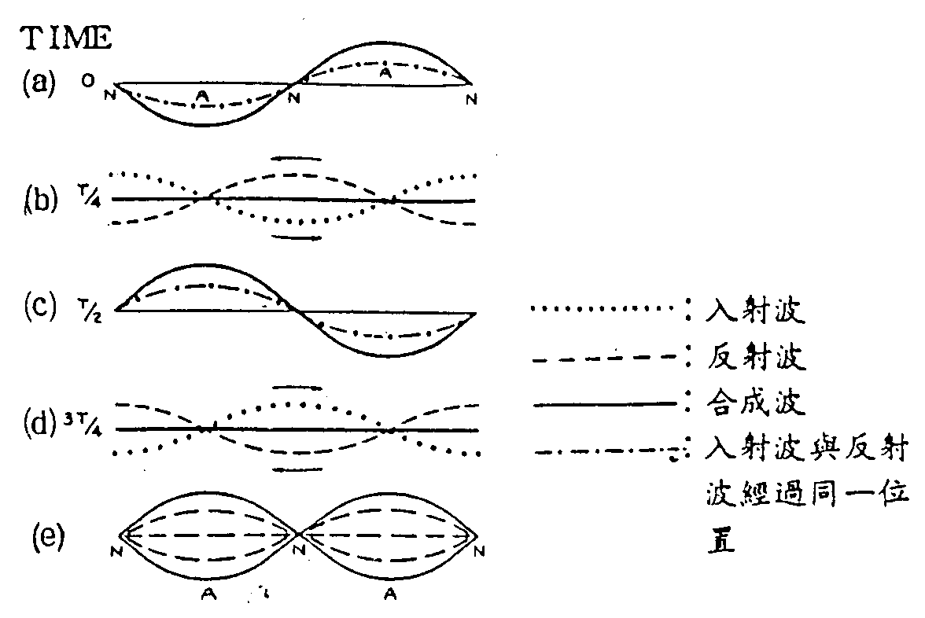

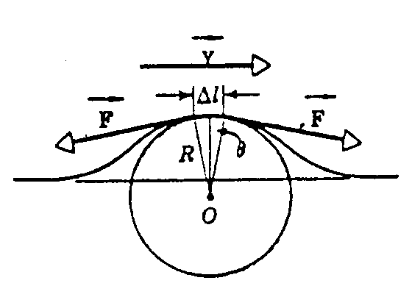

圖3 張緊的弦上，行進波的合成 圖4

(二)波傳遞的速率與弦線所受張力的關係：
以一個在弦線上傳送的脈波為例，弦線相對於靜止的觀測者並沒有移動，但觀測者看到脈波向右傳遞。現在想像弦線很長，而且整個系統以脈波的速率向左平移則觀測者所看到的現象如同脈波停在空間不動一樣，如圖4所示。設μ為此弦線單位長度的質量，弦線上張力F使長為$Δℓ$之弦線段的質量做半徑為R的圓周運動。圓周運動之向心力為
$$2F⋅\text{SIN}θ≈2F⋅θ$$
按照牛頓第二定律，向心力=$\text{ma}$，$m$為長$Δℓ$之弦線質量，即$m=μ⋅Δℓ$，故
向心力=$μ⋅Δℓ\frac{v^{2}}{R}$
由圖4知$Δℓ=R⋅2θ$，因此
$$2F⋅θ≈μ⋅2Rθ⋅\frac{v^{2}}{R}$$
化簡後可得圓周運動之速率，即脈波傳遞之速率，
$v=\sqrt{\frac{F}{μ}}$ (8)
(三)弦線振動頻率與其張力的關係：
假設線長為$ℓ$，在弦上生成的駐波有$n$段，則依圖5知，$ℓ=nλ/2$。由$v=fλ$(波速=頻率×波長)的關係得：$f=\frac{1}{λ}⋅\sqrt{\frac{F}{μ}}=\frac{n}{2ℓ}⋅\sqrt{\frac{F}{μ}}$ (9)
因為轉盤的頻率是固定的，而且弦線單位長度的質量也固定，所以由(9)式知道$F/λ^{2}=μ⋅f^{2}$，張力與波長平方的比值恆為一常數，這個關係在本實驗中可以驗證。

【儀器】
梅耳德(Melde)裝置、彈簧秤、精密電子秤(參考圖5)
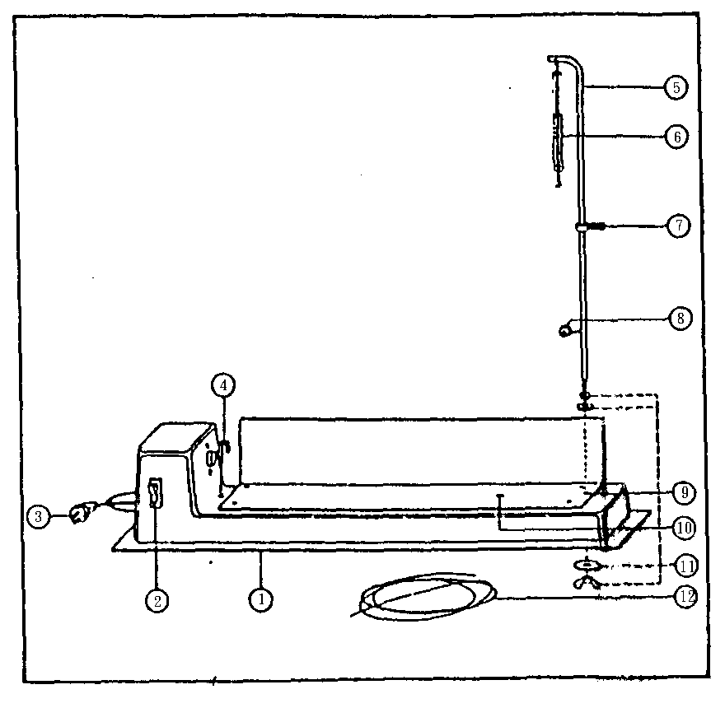

圖5 梅耳德實驗裝置
1.底座2.電源開關3.插頭4.轉盤
5.支架6.彈簧秤7.螺絲8.滑輪
9.＆10.鑽孔

【步驟】
1將弦線一端繫於馬達轉盤之缺口(4)，另一端跨過固定滑輪(8)繫彈簧秤下方之掛勾，如圖4。
2.將接頭接上電源，按上開闢，使轉盤旋轉。
3.將螺絲(7)鬆開，慢慢調整彈簧秤的支架高度，使線上產生兩段駐波，記錄彈簧秤上的高度。
4.重覆步驟3，得線上產生三段、四段駐波的數據。
5.用直尺測量轉盤與滑輪之間的距離。
6.將彈簧秤的支架裝置至底座上之另鑽孔。重覆步驟3～5。
7.用精密電子秤稱弦線的質量，求每單位長度之質量。
8.以公式(9)求出駐波之頻率，然後求頻率平均值與標準差。
9.用急速閃光器(Stroboscope)測量轉盤之頻率。

附錄：急速閃光器(Stroboscope)

【原理】
快速運動的物體在眼中呈現一片模糊的影像。將高強度與半短振幅之光脈照射至物體之運轉部份，如果光脈之頻率和運轉部份的頻率保持同步，則呈現清晰並靜止的影像。由此，此方法不但可仔細觀察物體在運轉中所顯示的各種樣式，並且可測量運轉部份的頻率。

【注意】急速閃光器不能持續使用太久，不用時要先關掉，否則燈泡會燒壞

【步驟】
1.將急速閃光器之頻率定在較低範圍。
2.將急速閃光器之光源對梅耳德實驗儀器之轉盤照明。
3.調整頻率旋轉鈕，直到看到穩定而單獨的影像，並且清楚的看到轉盤上之記號，記錄其頻率。(注意：閃光器所顯示的頻率為每分鐘旋轉的次數)
4.將頻率調到步驟3.頻率之兩倍範圍，仔細觀察所呈現的影像，如果清楚的看到兩個影像與轉盤上之記號，則步驟3.之頻率為轉盤之頻率。

【問題】
1.比較本實驗兩方法所得之頻率。
2.步驟4.，當頻率調到步驟3.頻率之一半時，所呈現之影像有何改變？試說明其原因。

【參考文獻】
1.Hugh D. Young：University Physics,8th ed.,§19;§20.
2.D. Halliday,R. Resnick ＆J. Walker:Fundamentals of Physics, 4th ed., §17.
3.R. A. Serway: Principles of Physics, §22 ; §23.

